TÀI LIỆU HƯỚNG DẪN SỬ DỤNG
Hệ thống quản lý văn bản điều hành
Giành cho vai trò: Chuyên viên

MỤC LỤC
TT | Nội dung | Trang
1 | Đăng nhập hệ thống | 3
2 | Thực hiện nghiệp vụ Quản lý văn bản | 5
3 | Văn bản đi | 5
4 | Văn bản đến | 11
5 | Tra cứu văn bản | 15

Đăng nhập hệ thống
Người dùng đăng nhập hệ thống qua đường Link truy cập https://qlvb.hanam.gov.vn/qlvbdh_hnm/main
- Để truy cập vào hệ thống, người dùng được cấp một tài khoản để truy cập như hình sau:
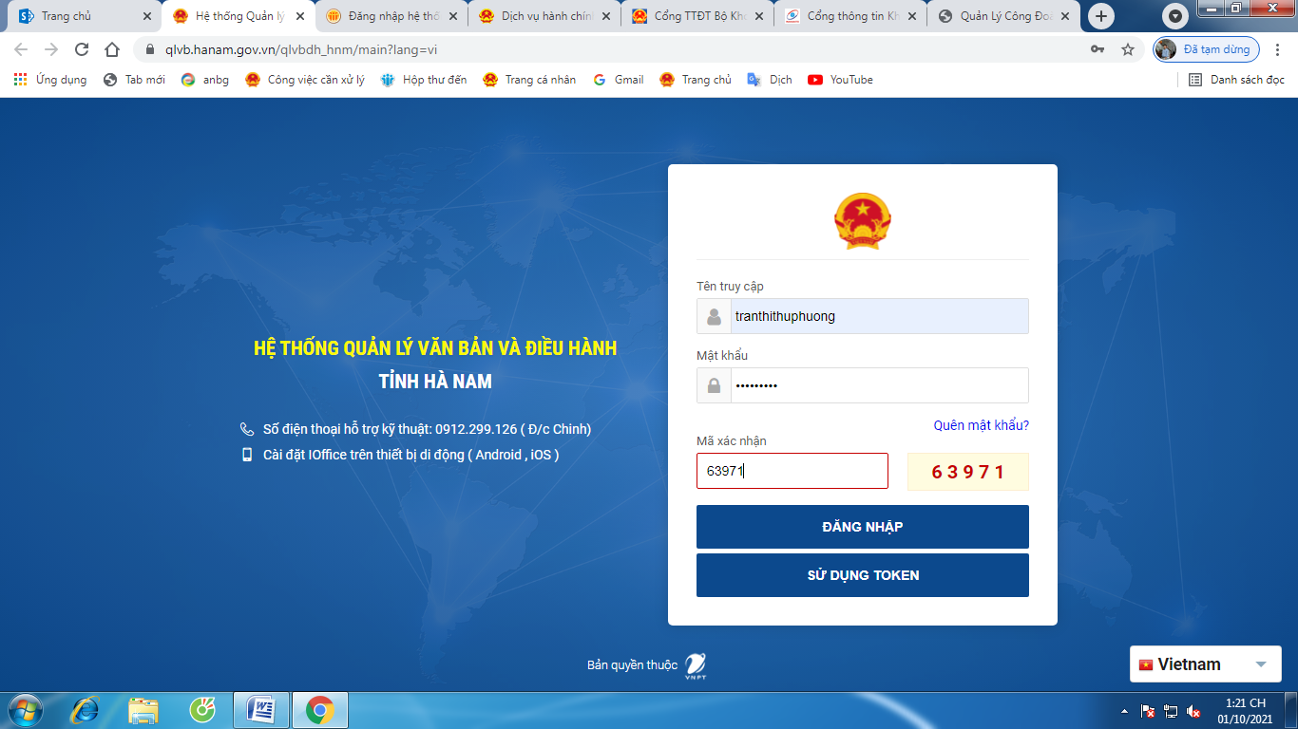
Ví dụ: đăng nhập tài khoản một người dùng:
- Tên truy nhập: tranthithuphuong
- Mật khẩu: Vnpt@12345 hoặc (Ubnd@12345)
- Mã xác nhận: Nhập mã xác nhận hiển thị (để phân biệt máy đăng nhập)

1.1.Thay đổi thông tin
Người dùng sau khi đăng nhập vào hệ thống sẽ hiển thị màn hình trang chủ như sau:
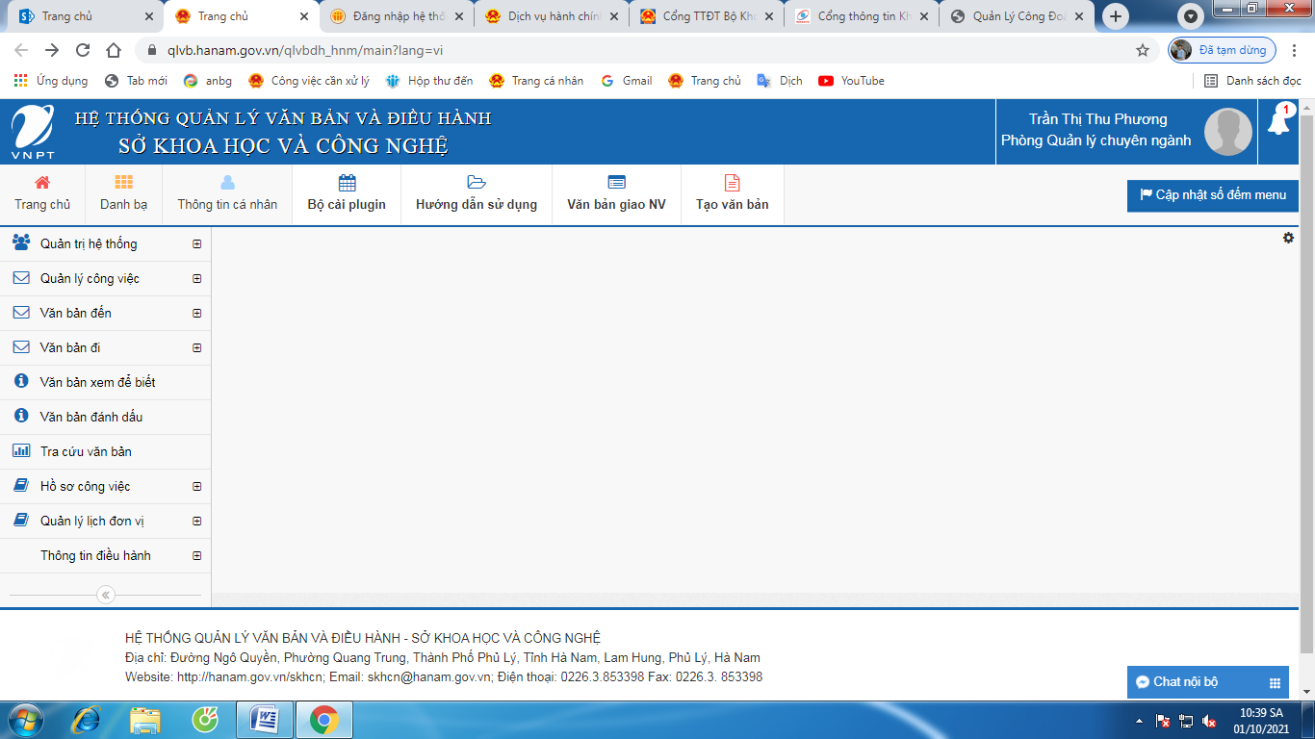

Người dùng bấm vào nút Thông tin cá nhân. Khi đó hệ thống hiển thị màn hình như sau:
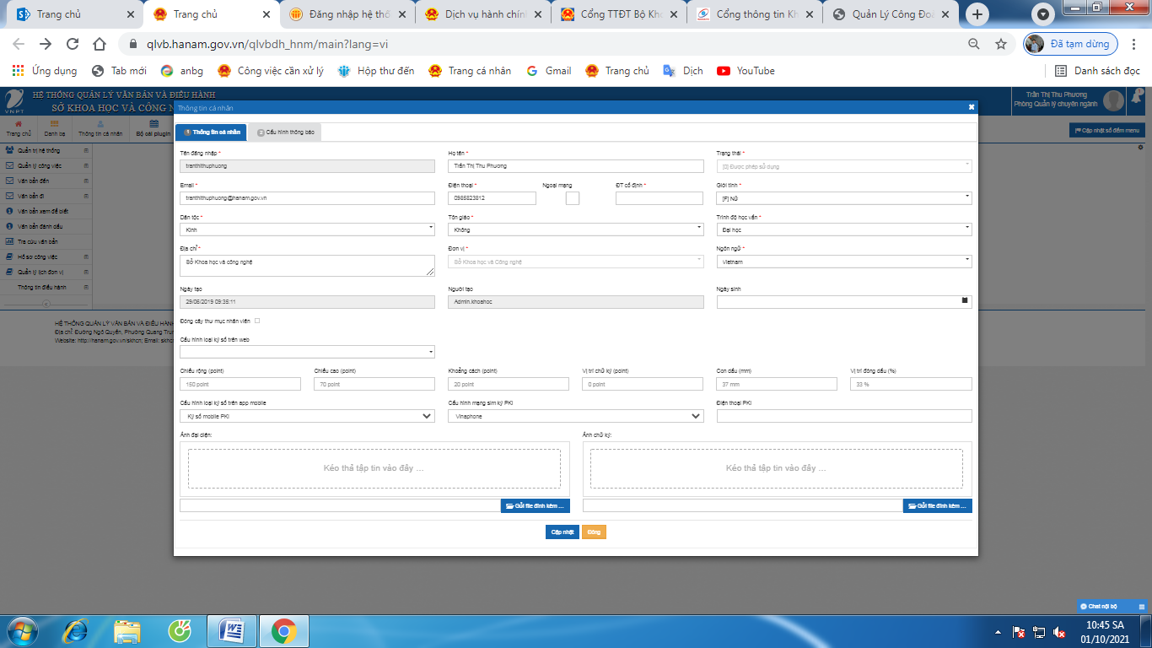
Người dùng có thể thay đổi mật khẩu và các thông tin cá nhân cần thiết ở những mục dấu (*). Sau khi thay đổi người dùng nhấp chọn vào mục “Cập nhật” để lưu các thông tin vừa thay đổi.

2. Thực hiện nghiệp vụ Quản lý văn bản

2.1. Văn bản đi
2.1.1. Tạo văn bản
Sau khi đăng nhập vào hệ thống Quản lý văn bản điều hành chọn Tạo văn bản /chọn Văn bản đi xuất hiện trên màn hình chính hiển thị như sau:
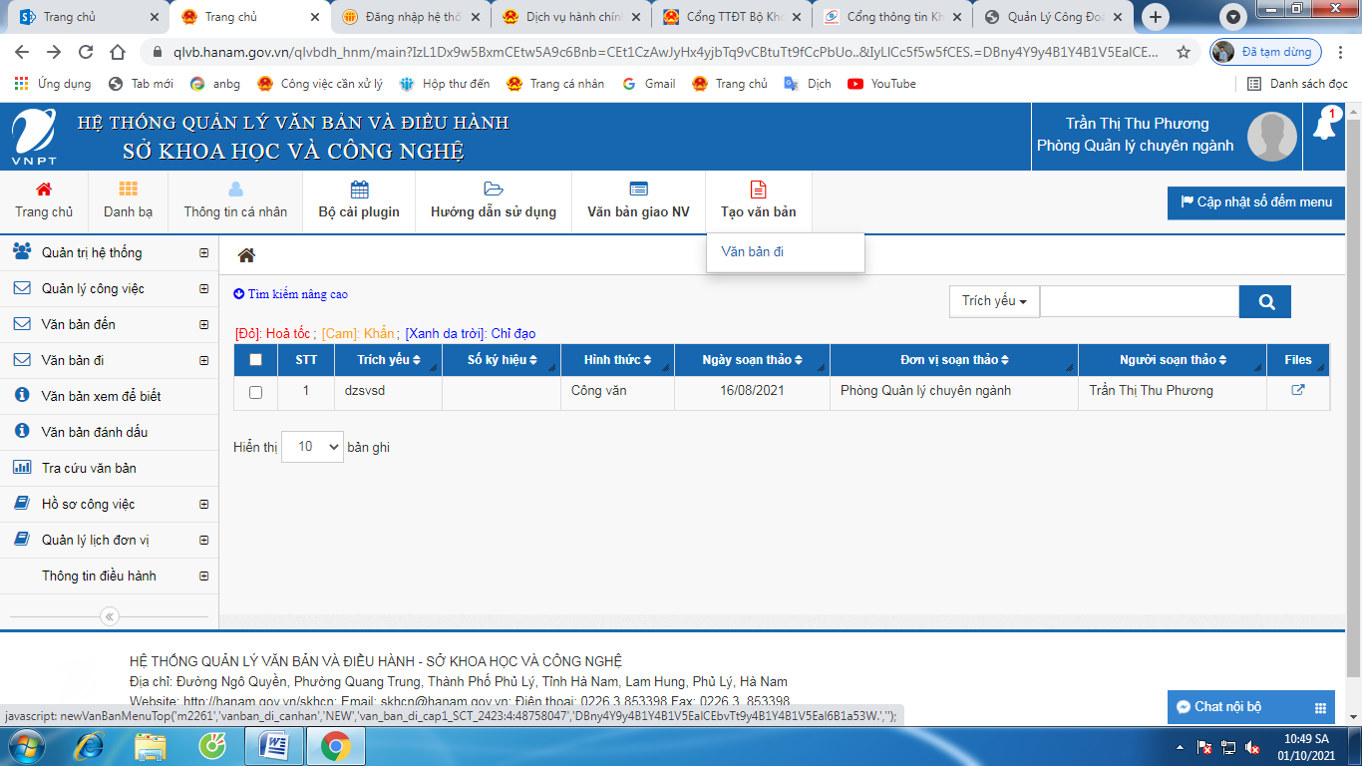
Sau khi chọn xong hệ thống hiển thị màn hình như sau:
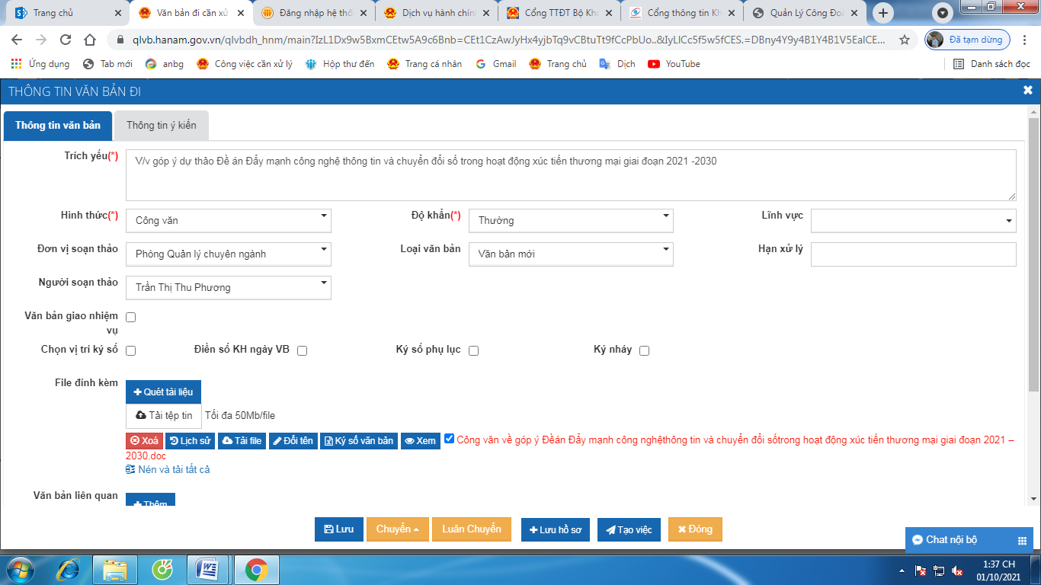
Người thực hiện bắt buộc phải nhập các thông tin văn bản đi:
- Trích yếu (*): Đây là phần bắt buộc phải nhập nội dung thông tin của văn bản.
- Hình thức (*): Ban hành của văn bản.
- Độ khẩn (*): Bắt buộc phải chọn mức độ của văn bản.
- Lĩnhvực (*): Bắt buộc phải chọn lĩnh vực của văn bản.
- Đơn vị soạn thảo: Mặc định là đơn vị của người khởi tạo văn bản
- File đính kèm: file đính kèm có thể được tải lên bằng 2 hình thức:
+ Quét tài liệu từ máy scan: khi đó người dùng scan tài liệu, click nút Quét tài liệu, hệ thống sẽ tự động đính kèm file scan.
+ Tải tập tin sẵn có từ máy tính.
- Văn bản liên quan: cách thức thực hiện tương tự file đính kèm.
2.1.2. Lưu văn bản:
Sau khi nhập các thông tin văn bản đi, người dùng chưa muốn thực hiện chuyển văn bản, có thể lưu văn bản để sau đó xử lý tiếp, người dùng khác thì ấn chuột vào mục Lưu, hệ thống sẽ lưu văn bản vào mục Văn bản đi.
2.1.3. Chuyển văn bản:
Sau khi nhập các thông tin Văn bản đi, người dùng có thể tự chuyển văn bản theo luồng quy trình bằng cách nhấp vào nút Chuyển/ chọn Trình lãnh đạo phòng (người cần chuyển) ở bước tiếp theo thì xuất hiện hội thoại:
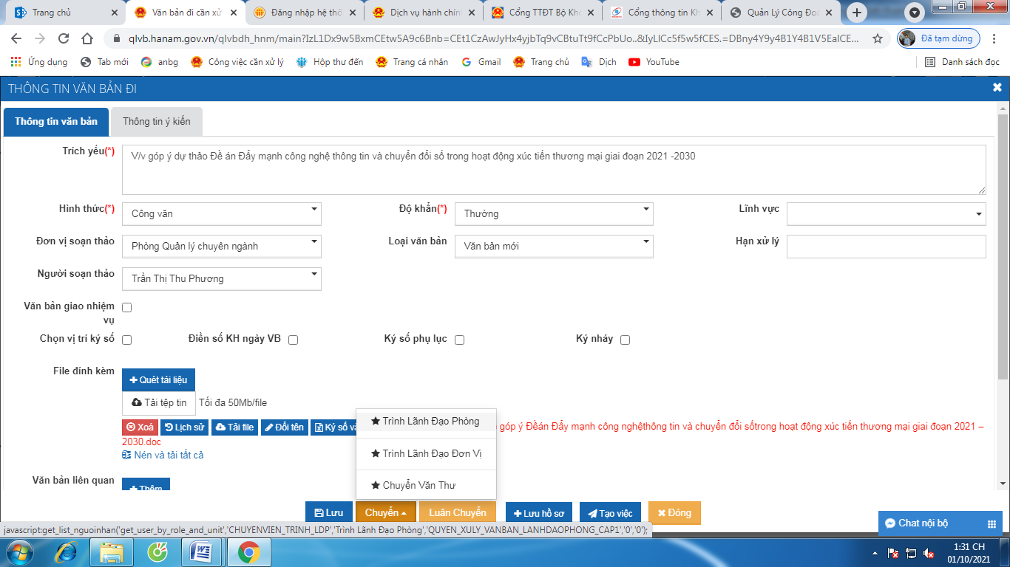
Khi đó hệ thống hiển thị => người dùng chọn người Xử lý chính=> chọn Chuyển như hình sau:
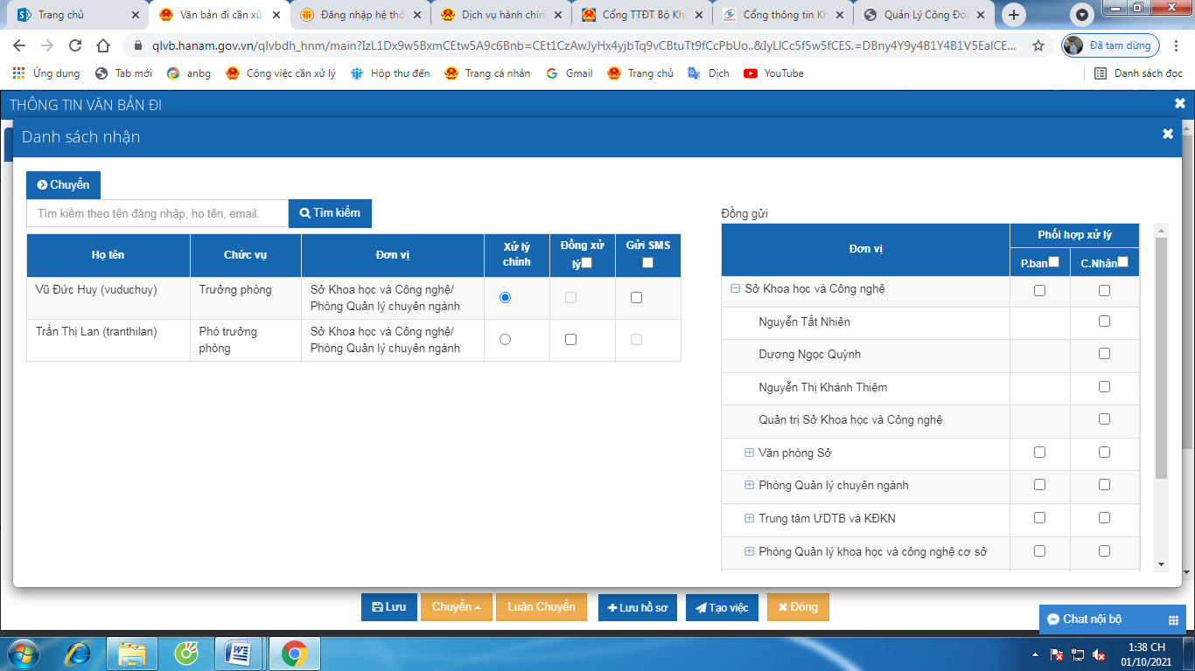
Nếu chọn người xử lý chính => người dùng đó sẽ trực tiếp xử lý văn bản theo quy trình.
Nếu chọn người xử lý là đồng xử lý => người dùng đó sẽ cho ý kiến vào quá trình xử lý.
Nếu chọn đồng gửi => người dùng đó sẽ nhận được văn bản trong văn bản thông báo và chỉ xem để biết.
Nhấp chuột vào nút Chuyển để hoàn thành việc chuyển cho người ở bước xử lý tiếp theo. Khi đó văn bản sẽ được tự động chuyển vào Văn bản đã xử lý. Nếu người dùng ở bước tiếp theo chưa mở văn bản, có thể lấy lại văn bản để cập nhật thông tin hoặc chuyển xử lý cho đối tượng khác.
2.1.4. Luân chuyển (nút chức năng này sẽ ẩn hiện tùy thuộc vào quy trình thực tế của đơn vị):
Người dùng có thể thực hiện luân chuyển cho các chuyên viên khác, bằng cách nhấp chuột vào mục Luân chuyển, để chuyển văn bản cho chuyên viên khác xử lý. (Nếu người dùng ở bước tiếp theo chưa mở văn bản, có thể Lấy lại văn bản để cập nhật thông tin hoặc chuyển xử lý cho chuyên viên khác).

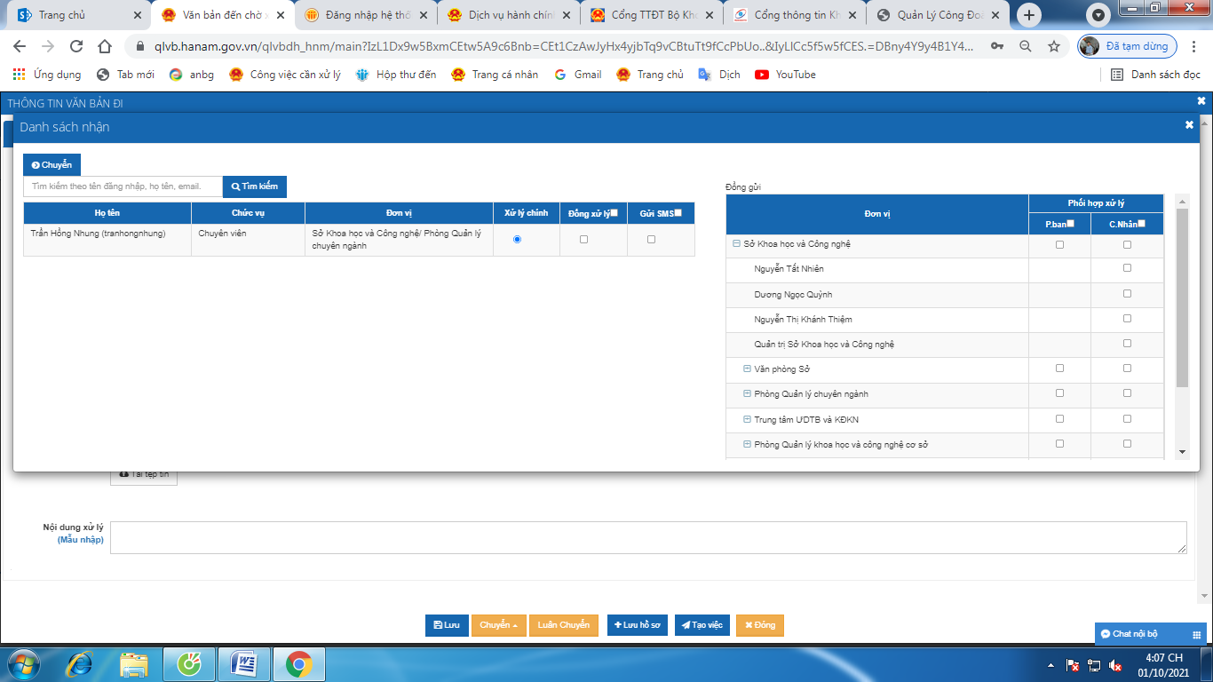
Bước này chuyên viên luân chuyển cho chuyên viên (đồng cấp)
2.1.5. Xin ý kiến:
Nếu người dùng chưa muốn chuyển xử lý văn bản theo quy trình mà muốn xin thêm ý kiến trước khi chuyểnvăn bản sang bước tiếp theo thì có thể thực hiện xin ý kiến.
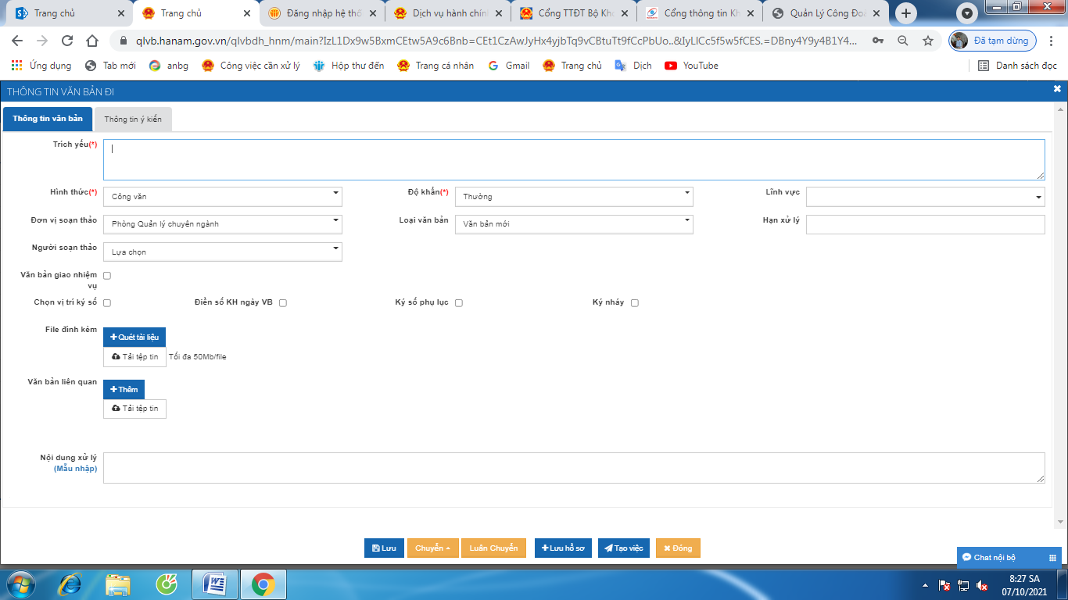

Tại đây người dùng nhấp chuột vào mục Thông tin ý kiến xuất hiện hộp thoại:
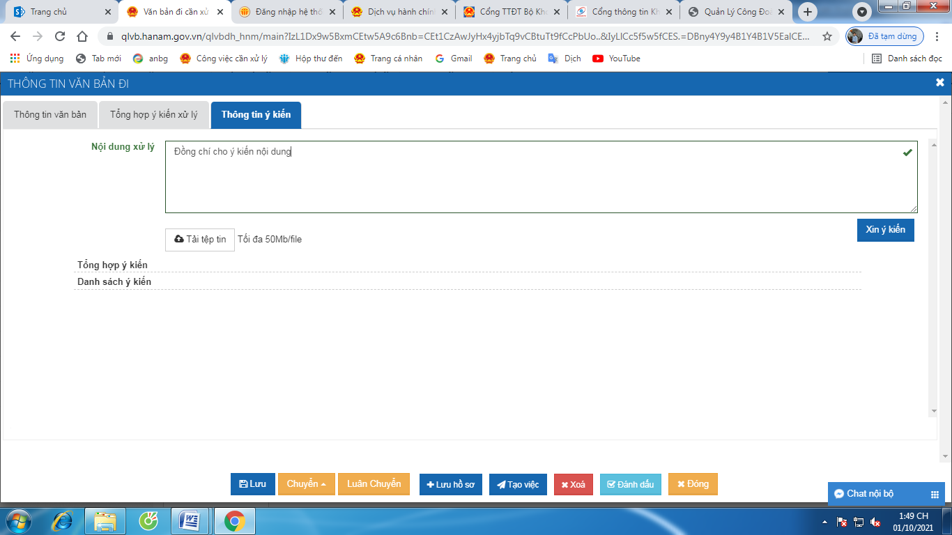
Người dùng có thể nhập Nội dung xử lý hoặc Tải tập tin để giải trình rõ nội dung muốn xin ý kiến.
Người dùng nhấp nút chọn Xin ý kiến, khi đó hệ thống hiển thị toàn bộ danh sách người dùng:
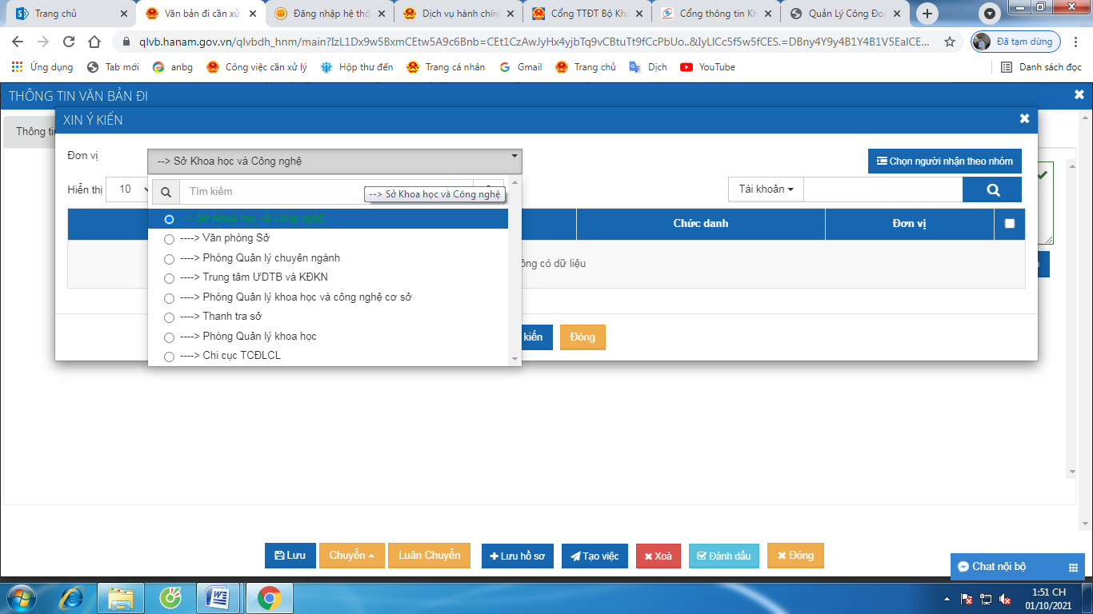
Người dùng chọn một hoặc nhiều người cần xin ý kiến, click [Xin ý kiến] để hoàn thành việc xin ý kiến.

4. Văn bản đến
Sau khi đăng nhập xuất hiện hộp thoại Chuyên viên nhấn chuột vào nút Văn bản đến là toàn bộ các văn bản được chuyển xử lý trong quy trình hoặc được ban hành tới người dùng. Đối với mỗi loại xử lý văn bản và mỗi vị trí của người dùng trong quy trình thì hệ thống sẽ hiển thị các nút chức năng khác nhau.
Người dùng nhấp chuột vào nút Văn bản đến nhấp chuột vào Văn bản chờ xử lý xuất hiện hộp thoại:

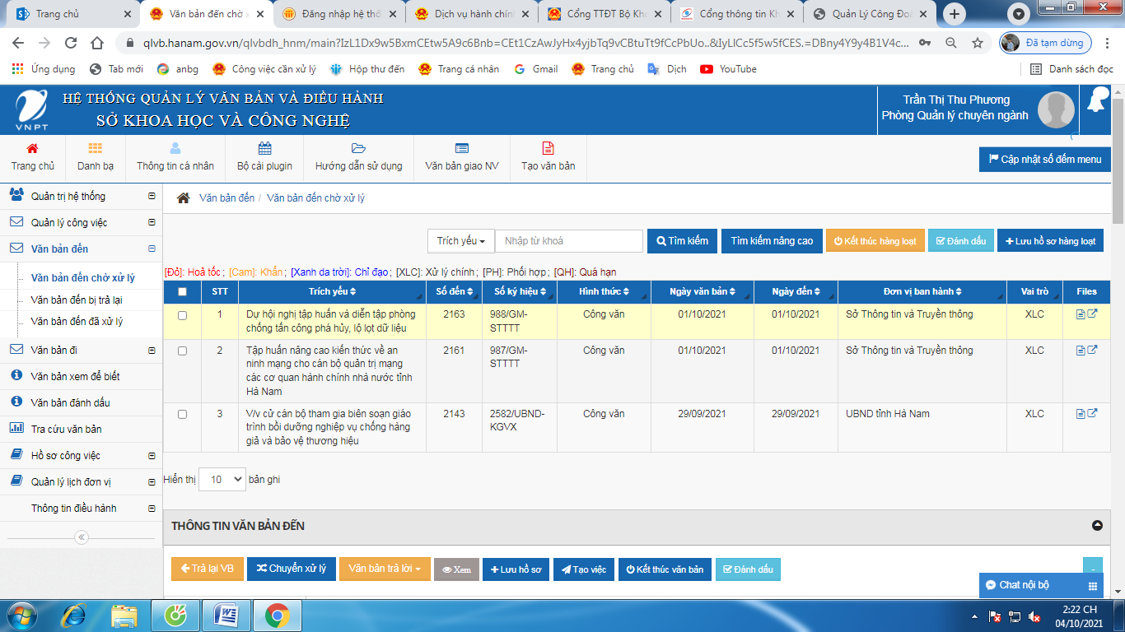
Người dùng chọn một văn bản trong danh sách, hệ thống hiển thị thông tin văn bản và lịch sử xử lý văn bản như sau:
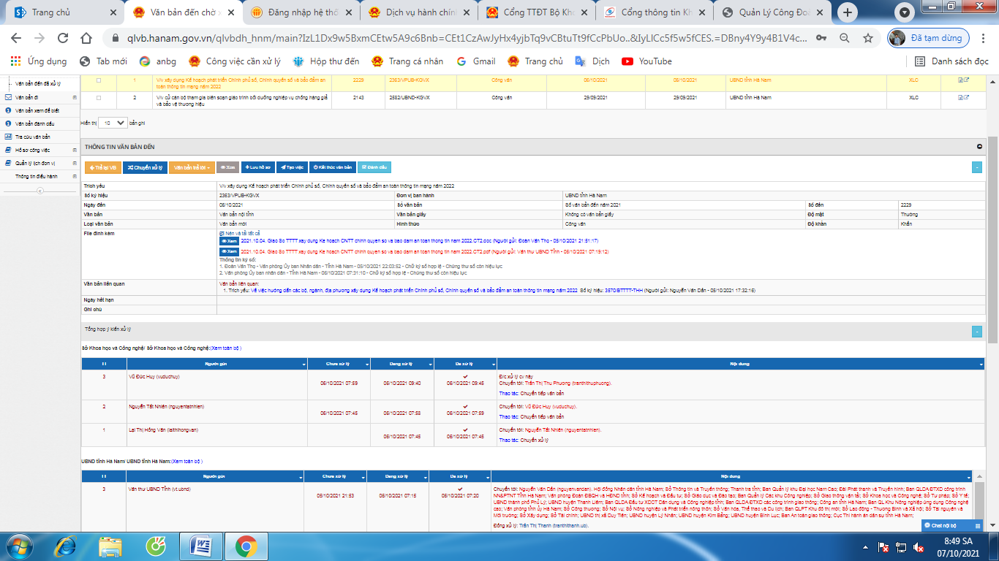
Xuất hiện hộp thoại người dùng nhấn vào nút chọn Văn bản trả lời /chọn Khởi tạo văn bản xuất hiện hộp thoại sau:
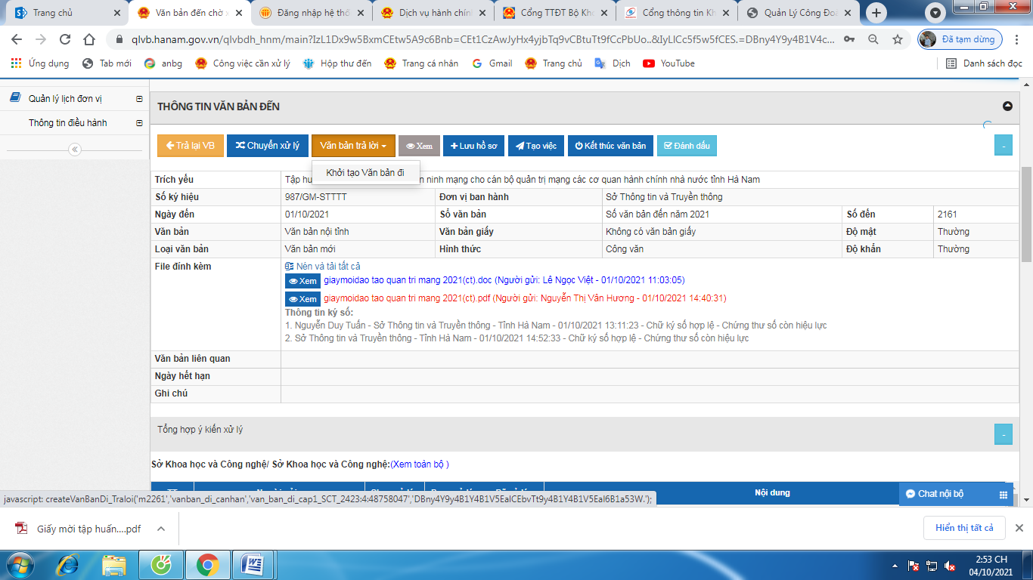
Sau khi chọn xong mục cần xử lý công việc xuất hiện hộp thoại:
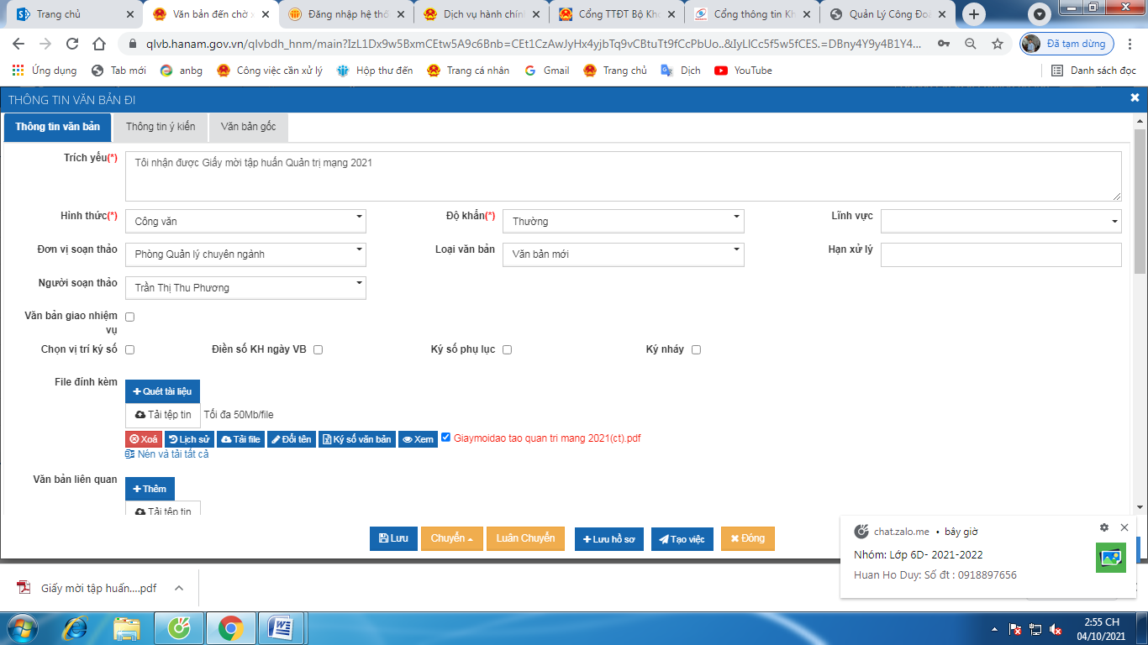
Người thực hiện bắt buộc phải nhập đầy đủ các thông tin :
- Trích yếu (*): Đây là phần bắt buộc phải nhập nội dung thông tin của văn bản.
- Hình thức (*): Ban hành của văn bản.
- Độ khẩn (*): Bắt buộc phải chọn mức độ của văn bản.
- Lĩnhvực (*): Bắt buộc phải chọn lĩnh vực của văn bản.
- Đơn vị soạn thảo: Mặc định là đơn vị của người khởi tạo văn bản
- File đính kèm: file đính kèm có thể được tải lên bằng 2 hình thức:
+ Quét tài liệu từ máy scan: khi đó người dùng scan tài liệu, click nút Quét tài liệu, hệ thống sẽ tự động đính kèm file scan.
+ Tải tập tin sẵn có từ máy tính.
- Văn bản liên quan: cách thức thực hiện tương tự file đính kèm.
Sau khi thao tác xong các mục bắt buộc trên xuất hiện hộp thoại:

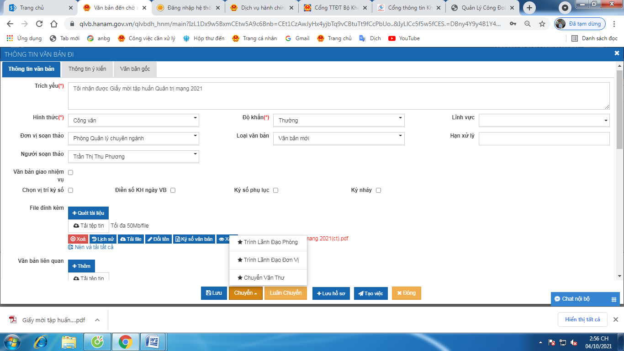
Người dùng nhấp chuột vào nút chọn Chuyển/ sau đó chọn Trình lãnh đạo phòng xuất hiện hộp thoại:
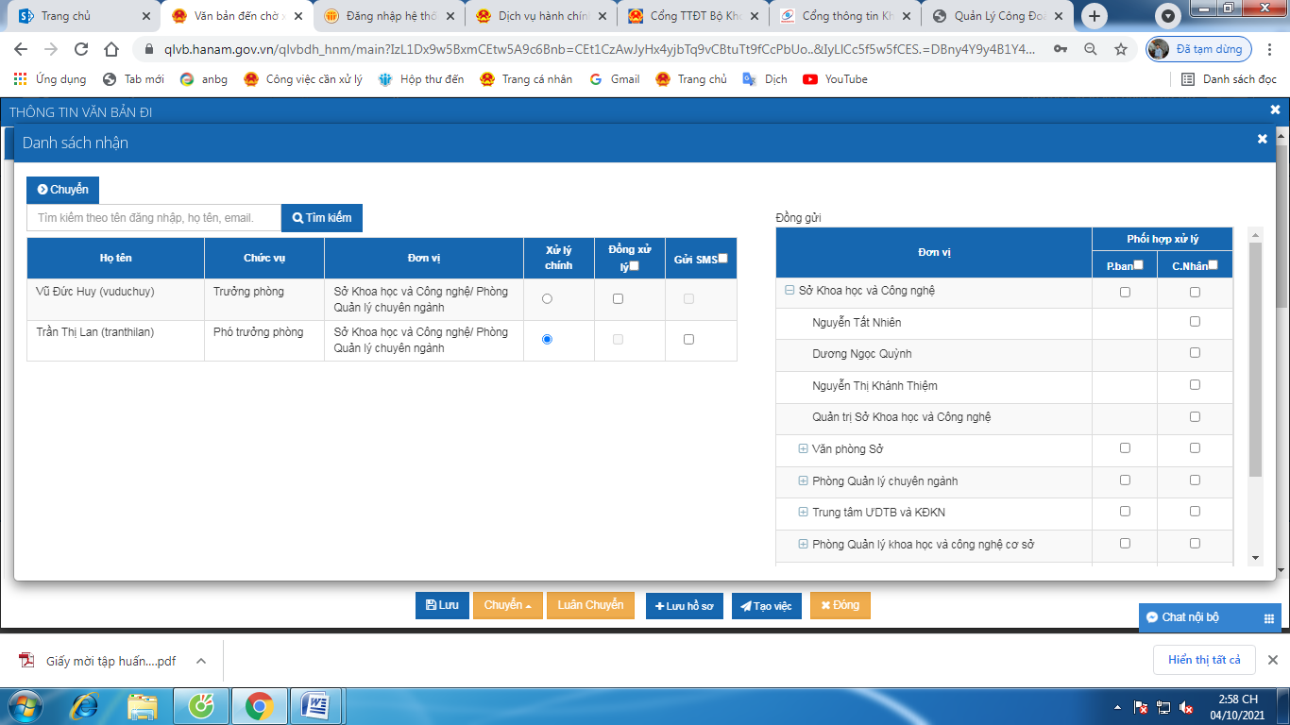
Xuất hiện Danh sách nhận/chọn người dùng chọn người Xử lý chính/ nhấp chuột vào nút Chuyển
Còn nếu người dùng muốn Chuyển xử lý văn bản cho cá nhân khác xử lý chuyên viên đó nhấn vào nút Luân chuyển/ chọn người cần chuyển Xử lý :
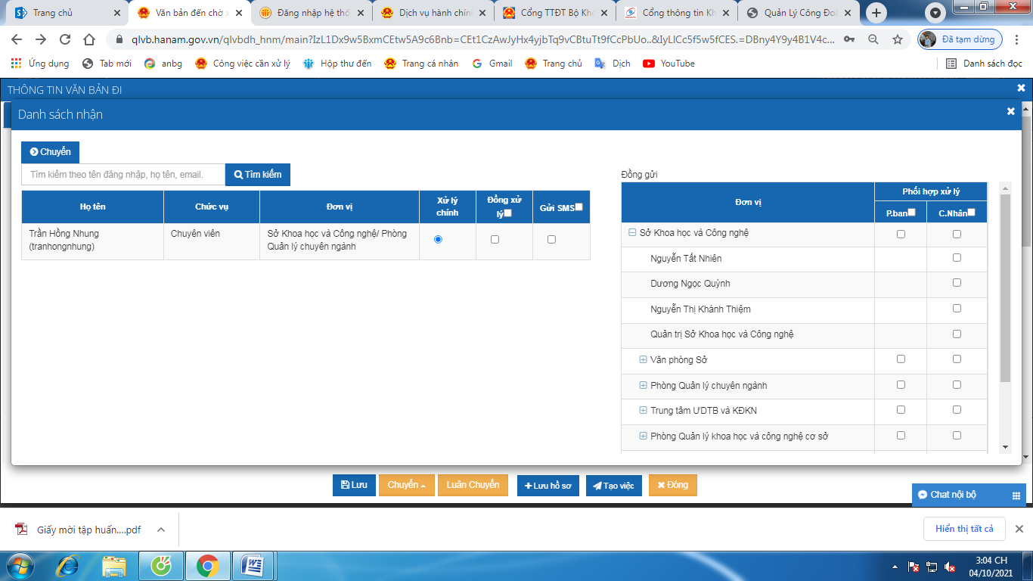
Nếu chuyển xử lý hoặc chuyển thông báo tới phòng ban thì trưởng phòng/trưởng ban sẽ là người nhận văn bản cho phòng/ban đó.
Trả lại: Chuyên viên có thể trả lại văn bản mình đã nhận được trong kho văn bản đến, sau khi trả văn bản sẽ không còn trên hệ thống.

Tra cứu văn bản
Tìm kiếm tất cả văn bản mà người dùng được tham gia trong quá trình xử lý văn bản như: chuyển xử lý theo quy trình, luân chuyển, xin ý kiến, chuyển xử lý, chuyển thông báo hoặc văn bản được ban hành tới người dùng.
Chức năng tìm kiếm văn bản bao gồm:
Tìm kiếm nhanh (thao tác ngay trên giao diện hiện tại)
Tìm kiếm nâng cao (mở tới màn hình phụ, có đầy đủ tiêu chí hơn)
Tìm kiếm nhanh:Tìm kiếm văn bản theo những tiêu chí cơ bản như: Trích yếu, Cơ quan ban hành, Hình thức văn bản, Độ khẩn, Hạn xử lý, Trạng thái văn bản.

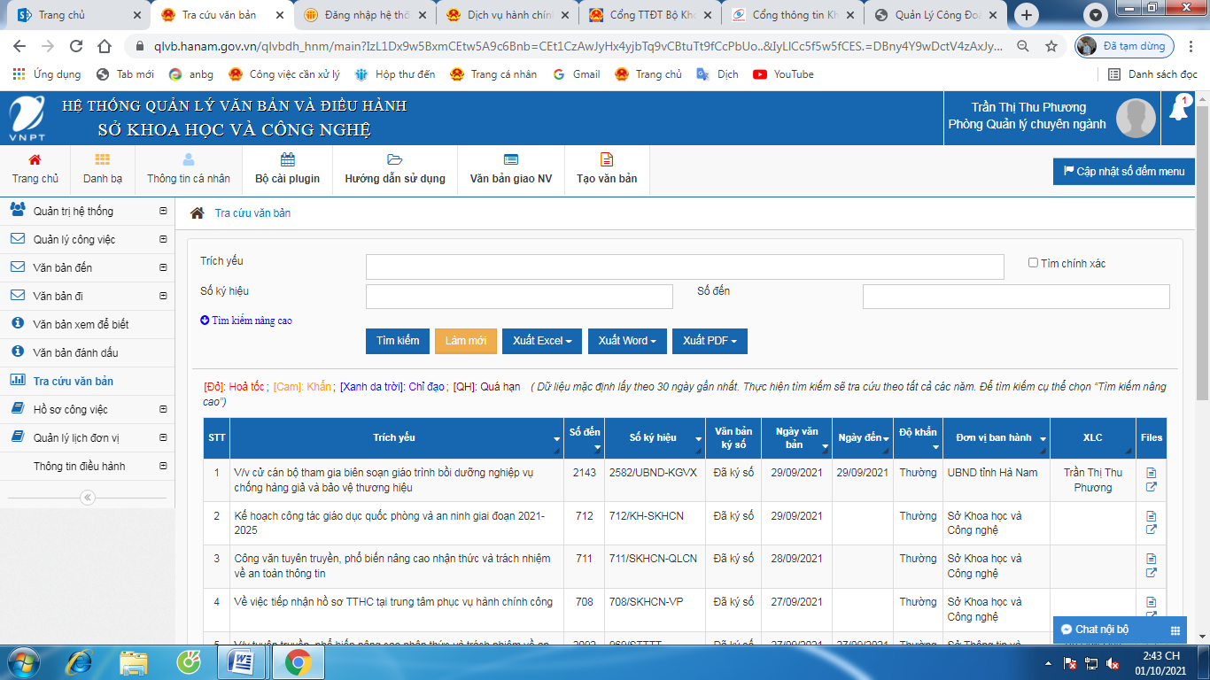
Sau đó xuất hiện hộp hội thoại người tra cứu nhấp chuột vào mục Tra cứu văn bản ghi nội dung cần tìm kiếm và mục trích yếu nội dung, số ký hiệu, nhấn vào nút Tìm kiếm xuất hiện văn bản cần tìm như hình sau:

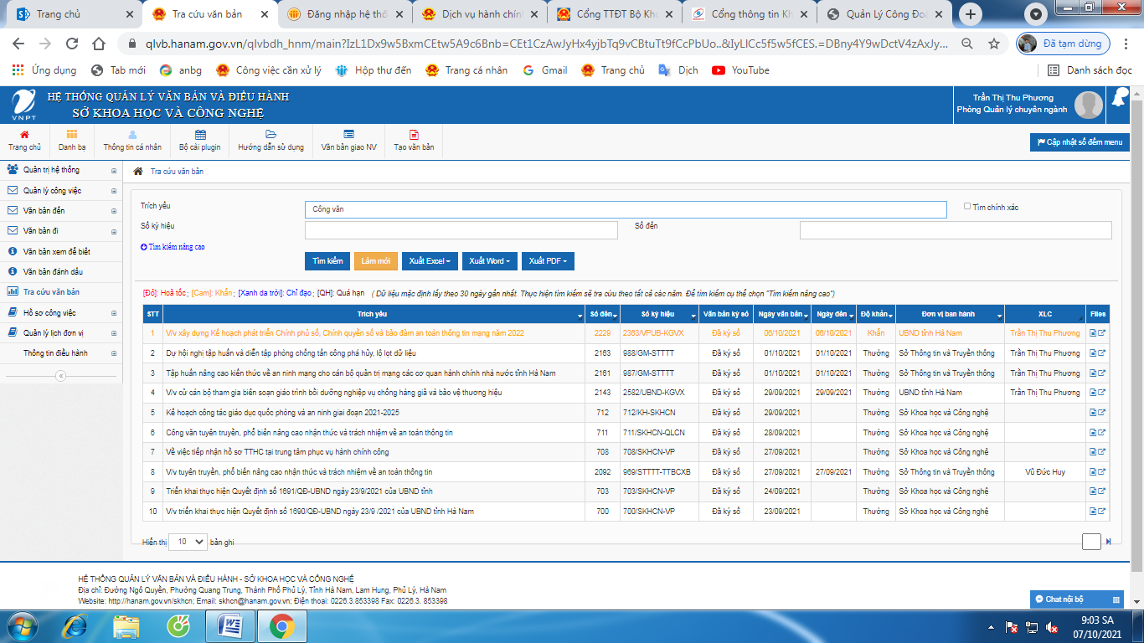
Sau khi nhập trích yếu nội dung tên loại văn bản mình cần tìm xuất hiện hộp thoại cho kết quả tìm kiếm
